Министерство науки и высшего образования РФ
Пензенский государственный университет
Кафедра «Вычислительная кафедра»
ОТЧЕТ
по лабораторной работе №2
по курсу «Программирование на языке Java»
на тему «Работа с коллекциями объектов»
Вариант №9
Выполнили:
студенты группы 22ВВП1
Евдокимов Р.Е.
Черников К.А.

Приняли:
Юрова О.В.
Карамышева Н.С.

Пенза 2025

Цель работы
Изучить библиотеку стандартных коллекций Java Collections Framework, позволяющую хранить различные структуры данных.
Лабораторное задание

Модифицировать приложение из предыдущей лабораторной работы, реализовав хранение данных таблицы с использованием библиотеки коллекций. Для этого реализовать класс RecIntegral, способный хранить одну запись таблицы. Для нечетных вариантов в качестве класса-коллекции выбрать ArrayList, для четных - LinkedList. Кроме того, добавить пару кнопок: очистить / заполнить, которые будут очищать таблицу и заполнять ее данными из коллекции соответственно. Оформление лабораторной работы должно быть выполнено в соответствии с требованиями, приведенными в Приложении 2.
Пояснения к программе
В ходе выполнения программы были добавлены 2 кнопки «Очистить» и «Заполнить».
Для добавления функционала был создан класс RecIntegral с полями:
lowerLimit – нижний предел интегрирования,
upperLimit – верхний предел интегрирования,
step – шаг разбиения,
result – результат вычислений.
Для инициализации полей создан конструктор RecIntegral и метод setResult для записи результата.
class RecIntegral {
double lowerLimit;
double upperLimit;
double step;
double result;

public RecIntegral(double lowerLimit, double upperLimit, double step) {
this.lowerLimit = lowerLimit;
this.upperLimit = upperLimit;
this.step = step;
this.result = 0.0;

}

public void setResult(double result) {
this.result = result;
}
}
Также объявлена коллекция ArrayList для хранения объектов класса:
ArrayList<RecIntegral> integrals = new ArrayList<>();
Добавление строки в таблицу
При добавлении новой строки создается объект класса RecIntegral и добавляется в коллекцию:
RecIntegral integral = new RecIntegral(lower, upper, step);
integrals.add(integral);
Удаление строки из таблицы
При удалении строки из таблицы соответствующий объект также удаляется из коллекции:
integrals.remove(selectedRow);
Вычисление результата
При нажатии кнопки «Рассчитать» выполняется вычисление интеграла методом трапеций. Результат сохраняется в поле result выбранного объекта:
RecIntegral modifiableObject = integrals.get(selectedRow);
modifiableObject.setResult(dSum);
Очистка таблицы
При нажатии кнопки «Очистить» удаляются все строки из таблицы:
((DefaultTableModel) jTable1.getModel()).setRowCount(0);
Заполнение таблицы данными
При нажатии кнопки «Заполнить» таблица заполняется данными из коллекции:
for (RecIntegral param : integrals) {
model.addRow(new Object[]{param.lowerLimit, param.upperLimit, param.step, param.result});
}

Результат выполнения программы
Результат работы программы представлены на рис. 1.
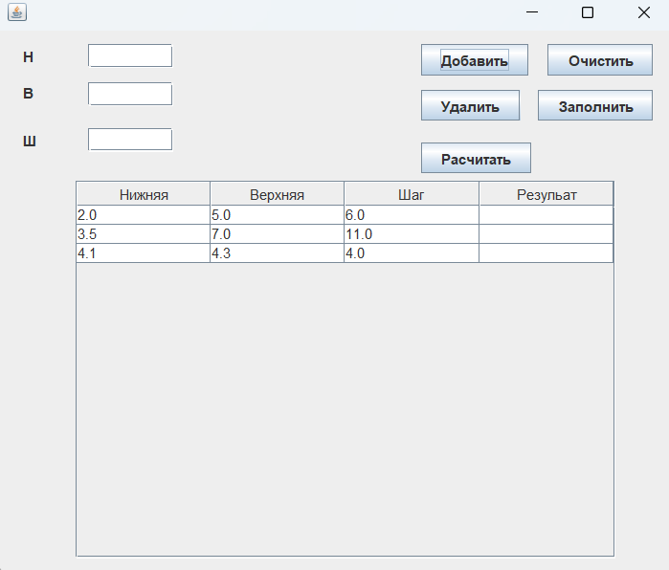
Рисунок 1 – Результаты работы программы при добавлении строк
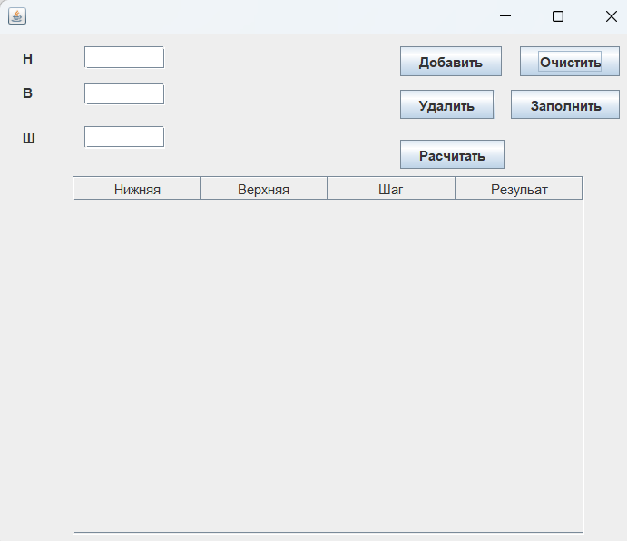

Рисунок 2 – Результаты работы программы при нажатии на кнопку «Очистить»
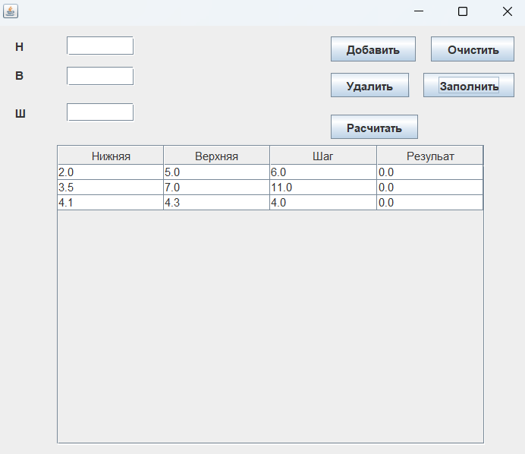
Рисунок 3 – Результаты работы программы при нажатии на кнопку «Заполнить»

Вывод
В ходе выполнения лабораторной работы была изучена библиотека стандартных коллекций Java Collections Framework, позволяющая хранить различные структуры данных.

Приложение

Программа
package com.mycompany.mavenproject1;

import java.util.ArrayList;
import javax.swing.JOptionPane;
import javax.swing.table.DefaultTableModel;

public class NewJFrame extends javax.swing.JFrame {

public NewJFrame() {
initComponents();
}

@SuppressWarnings("unchecked")
// <editor-fold defaultstate="collapsed" desc="Generated Code">
private void initComponents() {

jButton1 = new javax.swing.JButton();
jTextField1 = new javax.swing.JTextField();
jTextField2 = new javax.swing.JTextField();
jTextField3 = new javax.swing.JTextField();
jLabel1 = new javax.swing.JLabel();
jLabel2 = new javax.swing.JLabel();
jLabel3 = new javax.swing.JLabel();
jScrollPane1 = new javax.swing.JScrollPane();
jTable1 = new javax.swing.JTable();
jButton4 = new javax.swing.JButton();
jButton3 = new javax.swing.JButton();
jButton2 = new javax.swing.JButton();
jButton5 = new javax.swing.JButton();

setDefaultCloseOperation(javax.swing.WindowConstants.EXIT_ON_CLOSE);

jButton1.setText("Добавить");
jButton1.addActionListener(new java.awt.event.ActionListener() {
public void actionPerformed(java.awt.event.ActionEvent evt) {
jButton1ActionPerformed(evt);
}
});

jTextField1.addActionListener(new java.awt.event.ActionListener() {
public void actionPerformed(java.awt.event.ActionEvent evt) {
jTextField1ActionPerformed(evt);
}
});

jTextField2.addActionListener(new java.awt.event.ActionListener() {
public void actionPerformed(java.awt.event.ActionEvent evt) {
jTextField2ActionPerformed(evt);
}
});

jTextField3.addActionListener(new java.awt.event.ActionListener() {
public void actionPerformed(java.awt.event.ActionEvent evt) {
jTextField3ActionPerformed(evt);
}
});

jLabel1.setText("Н");

jLabel2.setText("В");

jLabel3.setText("Ш");

jTable1.setModel(new javax.swing.table.DefaultTableModel(
new Object [][] {

},
new String [] {
"Нижняя", "Верхняя", "Шаг", "Резульат"
}
));
jScrollPane1.setViewportView(jTable1);

jButton4.setText("Удалить");
jButton4.addActionListener(new java.awt.event.ActionListener() {
public void actionPerformed(java.awt.event.ActionEvent evt) {
jButton4ActionPerformed(evt);
}
});

jButton3.setText("Расчитать");
jButton3.addActionListener(new java.awt.event.ActionListener() {
public void actionPerformed(java.awt.event.ActionEvent evt) {
jButton3ActionPerformed(evt);
}
});

jButton2.setText("Очистить");
jButton2.addActionListener(new java.awt.event.ActionListener() {
public void actionPerformed(java.awt.event.ActionEvent evt) {
jButton2ActionPerformed(evt);
}
});

jButton5.setText("Заполнить");
jButton5.addActionListener(new java.awt.event.ActionListener() {
public void actionPerformed(java.awt.event.ActionEvent evt) {
jButton5ActionPerformed(evt);
}
});

javax.swing.GroupLayout layout = new javax.swing.GroupLayout(getContentPane());
getContentPane().setLayout(layout);
layout.setHorizontalGroup(
layout.createParallelGroup(javax.swing.GroupLayout.Alignment.LEADING)
.addGroup(layout.createSequentialGroup()
.addGap(20, 20, 20)
.addGroup(layout.createParallelGroup(javax.swing.GroupLayout.Alignment.TRAILING)
.addComponent(jLabel1, javax.swing.GroupLayout.PREFERRED_SIZE, 37, javax.swing.GroupLayout.PREFERRED_SIZE)
.addComponent(jLabel2, javax.swing.GroupLayout.PREFERRED_SIZE, 37, javax.swing.GroupLayout.PREFERRED_SIZE)
.addComponent(jLabel3, javax.swing.GroupLayout.PREFERRED_SIZE, 37, javax.swing.GroupLayout.PREFERRED_SIZE))
.addGap(18, 18, 18)
.addGroup(layout.createParallelGroup(javax.swing.GroupLayout.Alignment.LEADING)
.addComponent(jTextField2, javax.swing.GroupLayout.PREFERRED_SIZE, 71, javax.swing.GroupLayout.PREFERRED_SIZE)
.addComponent(jTextField3, javax.swing.GroupLayout.PREFERRED_SIZE, 71, javax.swing.GroupLayout.PREFERRED_SIZE)
.addComponent(jTextField1, javax.swing.GroupLayout.PREFERRED_SIZE, 71, javax.swing.GroupLayout.PREFERRED_SIZE))
.addPreferredGap(javax.swing.LayoutStyle.ComponentPlacement.RELATED, javax.swing.GroupLayout.DEFAULT_SIZE, Short.MAX_VALUE)
.addGroup(layout.createParallelGroup(javax.swing.GroupLayout.Alignment.LEADING, false)
.addGroup(layout.createSequentialGroup()
.addComponent(jButton3)
.addGap(119, 119, 119))
.addGroup(javax.swing.GroupLayout.Alignment.TRAILING, layout.createSequentialGroup()
.addGroup(layout.createParallelGroup(javax.swing.GroupLayout.Alignment.TRAILING)
.addGroup(layout.createSequentialGroup()
.addComponent(jButton4)
.addPreferredGap(javax.swing.LayoutStyle.ComponentPlacement.RELATED, javax.swing.GroupLayout.DEFAULT_SIZE, Short.MAX_VALUE)
.addComponent(jButton5))
.addGroup(layout.createSequentialGroup()
.addComponent(jButton1)
.addPreferredGap(javax.swing.LayoutStyle.ComponentPlacement.RELATED, javax.swing.GroupLayout.DEFAULT_SIZE, Short.MAX_VALUE)
.addComponent(jButton2)))
.addGap(17, 17, 17))))
.addGroup(javax.swing.GroupLayout.Alignment.TRAILING, layout.createSequentialGroup()
.addContainerGap(64, Short.MAX_VALUE)
.addComponent(jScrollPane1, javax.swing.GroupLayout.PREFERRED_SIZE, 452, javax.swing.GroupLayout.PREFERRED_SIZE)
.addGap(48, 48, 48))
);
layout.setVerticalGroup(
layout.createParallelGroup(javax.swing.GroupLayout.Alignment.LEADING)
.addGroup(layout.createSequentialGroup()
.addGroup(layout.createParallelGroup(javax.swing.GroupLayout.Alignment.LEADING)
.addGroup(layout.createSequentialGroup()
.addContainerGap()
.addGroup(layout.createParallelGroup(javax.swing.GroupLayout.Alignment.BASELINE)
.addComponent(jTextField2, javax.swing.GroupLayout.PREFERRED_SIZE, javax.swing.GroupLayout.DEFAULT_SIZE, javax.swing.GroupLayout.PREFERRED_SIZE)
.addComponent(jLabel1))
.addPreferredGap(javax.swing.LayoutStyle.ComponentPlacement.UNRELATED)
.addGroup(layout.createParallelGroup(javax.swing.GroupLayout.Alignment.LEADING)
.addComponent(jLabel2)
.addComponent(jTextField1, javax.swing.GroupLayout.PREFERRED_SIZE, javax.swing.GroupLayout.DEFAULT_SIZE, javax.swing.GroupLayout.PREFERRED_SIZE))
.addGap(18, 18, 18)
.addGroup(layout.createParallelGroup(javax.swing.GroupLayout.Alignment.BASELINE)
.addComponent(jTextField3, javax.swing.GroupLayout.PREFERRED_SIZE, javax.swing.GroupLayout.DEFAULT_SIZE, javax.swing.GroupLayout.PREFERRED_SIZE)
.addComponent(jLabel3))
.addPreferredGap(javax.swing.LayoutStyle.ComponentPlacement.RELATED, javax.swing.GroupLayout.DEFAULT_SIZE, Short.MAX_VALUE))
.addGroup(javax.swing.GroupLayout.Alignment.TRAILING, layout.createSequentialGroup()
.addContainerGap(javax.swing.GroupLayout.DEFAULT_SIZE, Short.MAX_VALUE)
.addGroup(layout.createParallelGroup(javax.swing.GroupLayout.Alignment.BASELINE)
.addComponent(jButton1)
.addComponent(jButton2))
.addPreferredGap(javax.swing.LayoutStyle.ComponentPlacement.UNRELATED)
.addGroup(layout.createParallelGroup(javax.swing.GroupLayout.Alignment.BASELINE)
.addComponent(jButton4)
.addComponent(jButton5))
.addGap(18, 18, 18)
.addComponent(jButton3)
.addPreferredGap(javax.swing.LayoutStyle.ComponentPlacement.RELATED)))
.addComponent(jScrollPane1, javax.swing.GroupLayout.PREFERRED_SIZE, 316, javax.swing.GroupLayout.PREFERRED_SIZE)
.addContainerGap())
);

pack();
}// </editor-fold>

private void jTextField1ActionPerformed(java.awt.event.ActionEvent evt) {

}

private void jTextField2ActionPerformed(java.awt.event.ActionEvent evt) {

}

private void jTextField3ActionPerformed(java.awt.event.ActionEvent evt) {

}

class RecIntegral {
double lowerLimit;
double upperLimit;
double step;
double result;

public RecIntegral(double lowerLimit, double upperLimit, double step) {
this.lowerLimit = lowerLimit;
this.upperLimit = upperLimit;
this.step = step;
this.result = 0.0;
}

public void setResult(double result) {
this.result = result;
}
}

private ArrayList<RecIntegral> integrals = new ArrayList<>();

private void jButton1ActionPerformed(java.awt.event.ActionEvent evt) {
try {
double lower = Double.parseDouble(jTextField2.getText().trim());
double upper = Double.parseDouble(jTextField1.getText().trim());
double step = Double.parseDouble(jTextField3.getText().trim());

if (lower >= upper || step <= 0) {
JOptionPane.showMessageDialog(this, "Ошибка: нижний предел должен быть меньше верхнего!", "Ошибка", JOptionPane.ERROR_MESSAGE);
return;
}

RecIntegral integral = new RecIntegral(lower, upper, step);
integrals.add(integral);

DefaultTableModel model = (DefaultTableModel) jTable1.getModel();
model.addRow(new Object[]{lower, upper, step, ""});

// Очистка полей ввода после добавления
jTextField1.setText("");
jTextField2.setText("");
jTextField3.setText("");

} catch (NumberFormatException e) {
JOptionPane.showMessageDialog(this, "Ошибка: введите числа!", "Ошибка", JOptionPane.ERROR_MESSAGE);
}
}

private void jButton4ActionPerformed(java.awt.event.ActionEvent evt) {
int selectedRow = jTable1.getSelectedRow();
if (selectedRow != -1) {
javax.swing.table.DefaultTableModel model = (javax.swing.table.DefaultTableModel) jTable1.getModel();
model.removeRow(selectedRow);
} else {
javax.swing.JOptionPane.showMessageDialog(this, "Выберите строку для удаления!", "Ошибка", javax.swing.JOptionPane.WARNING_MESSAGE);
}
}

private void jButton3ActionPerformed(java.awt.event.ActionEvent evt) {

DefaultTableModel model = (DefaultTableModel) jTable1.getModel();
for (int i = 0; i < integrals.size(); i++) {
RecIntegral integral = integrals.get(i);

double sum = 0.0;
double x = integral.lowerLimit;
while (x + integral.step <= integral.upperLimit) {
sum += integral.step / 2 * (Math.cos(x * x) + Math.cos((x + integral.step) * (x + integral.step)));
x += integral.step;
}
sum += (integral.upperLimit - x) / 2 * (Math.cos(x * x) + Math.cos(integral.upperLimit * integral.upperLimit));

integral.setResult(sum);
model.setValueAt(sum, i, 3);
}
}

private void jButton2ActionPerformed(java.awt.event.ActionEvent evt) {
((DefaultTableModel) jTable1.getModel()).setRowCount(0);
//integrals.clear();// Очиста колекции

}

private void jButton5ActionPerformed(java.awt.event.ActionEvent evt) {
DefaultTableModel model = (DefaultTableModel) jTable1.getModel();

if (!integrals.isEmpty()) {
model.setRowCount(0);
for (RecIntegral param : integrals) {
model.addRow(new Object[]{
param.lowerLimit,
param.upperLimit,
param.step,
param.result
});
}
} else {
JOptionPane.showMessageDialog(this, "Коллекция пуста!", "Ошибка", JOptionPane.WARNING_MESSAGE);
}
}

public static void main(String args[]) {
java.awt.EventQueue.invokeLater(new Runnable() {
public void run() {
new NewJFrame().setVisible(true);
}
});
}

// Variables declaration - do not modify
private javax.swing.JButton jButton1;
private javax.swing.JButton jButton2;
private javax.swing.JButton jButton3;
private javax.swing.JButton jButton4;
private javax.swing.JButton jButton5;
private javax.swing.JLabel jLabel1;
private javax.swing.JLabel jLabel2;
private javax.swing.JLabel jLabel3;
private javax.swing.JScrollPane jScrollPane1;
private javax.swing.JTable jTable1;
private javax.swing.JTextField jTextField1;
private javax.swing.JTextField jTextField2;
private javax.swing.JTextField jTextField3;
// End of variables declaration
}

